HƯỞNG ỨNG TUẦN LỄ HỌC TẬP SUỐT ĐỜI NĂM 2025
LIÊN ĐỘI THCS NGUYỄN CHUYÊN MỸ

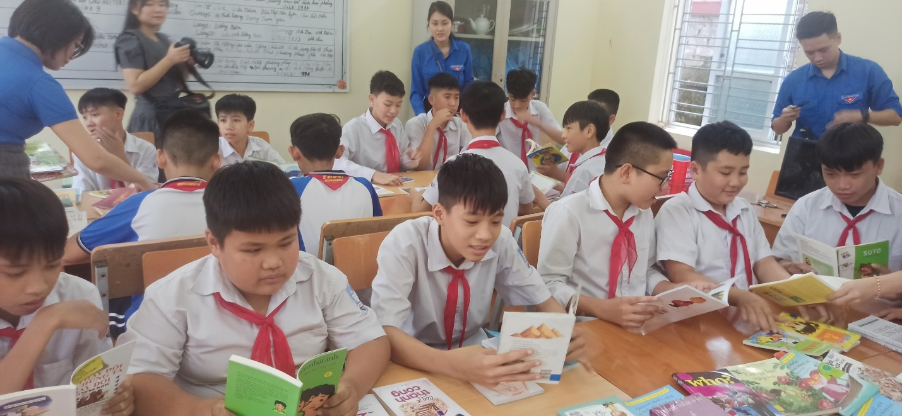

Trong bối cảnh tri thức và công nghệ đang thay đổi từng ngày, học tập suốt đời không chỉ là nhu cầu mà còn trở thành năng lực cần thiết của mỗi người công dân. Thực hiện Thực hiện Quyết định số 3929/QĐ-UBND ngày 01/10/2025 của Ủy ban nhân dân thành phố Hải Phòng về việc ban hành kế hoạch tổ chức Tuần lễ hưởng ứng học tập suốt đời năm 2025. Trường THCS Nguyễn Chuyên Mỹ phát động Tuần lễ hưởng ứng học tập suốt đời năm 2025 với chủ đề: “Học để phát triển bản thân, làm chủ tri thức và công nghệ, góp phần xây dựng đất nước hùng cường, thịnh vượng.”
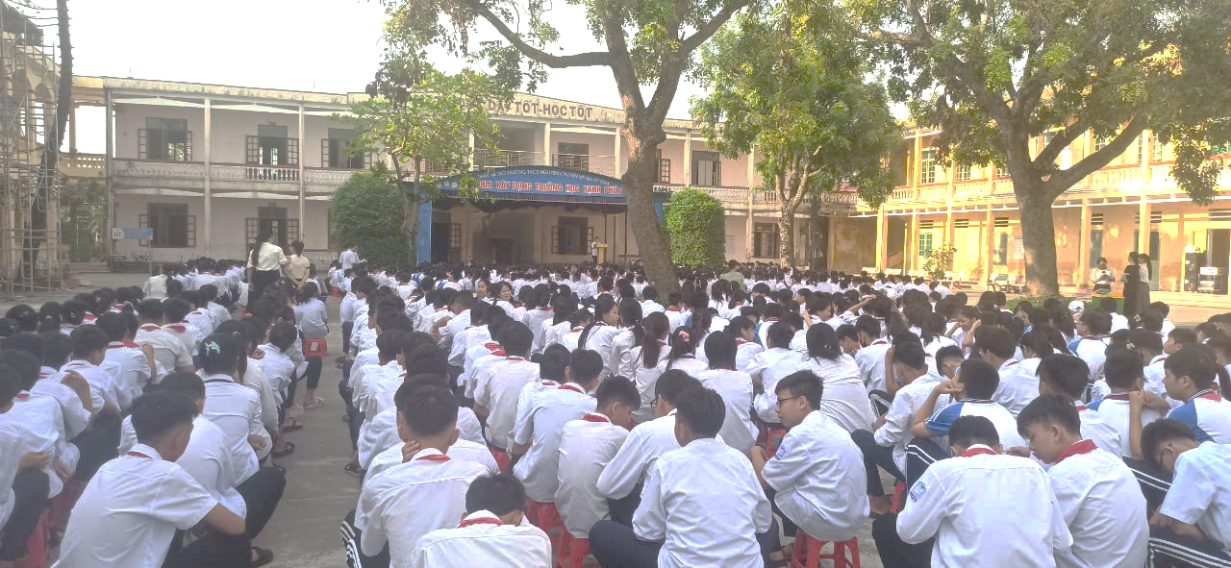
Tuần lễ hưởng ứng học tập suốt đời là sự kiện quan trọng được tổ chức vào đầu tháng 10 hàng năm, nhằm nâng cao nhận thức củacán bộ, giáo viên và học sinh về vai trò, ý nghĩa và sự cần thiết của việc học tập suốt đời, xây dựng xã hội học tập.
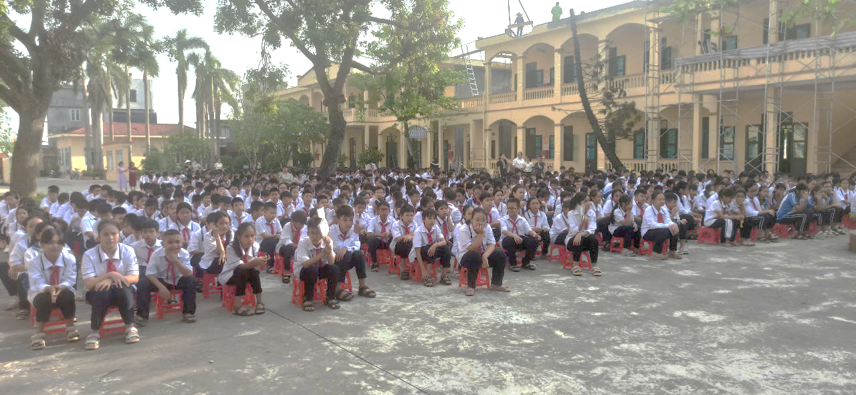
Trong những tuần qua qua, Liên đội đã tổ chức các hoạt động thông tin, tuyên truyền trên các phương tiện phát thanh măng non, cổng thông tin điện tử của nhà trường, các trang mạng xã hội (facebook Đội TNTP, zalo trường và nhóm zalo các lớp) vể tầm quan trọng của việc học tập suốt đời cũng như vai trò của chuyển đổi số trong việc thúc đẩy cơ hội học tập suốt đời cho cán bộ giáo viên và học sinh.
Phát động cho học sinh tham gia đọc sách tại thư viện vào đầu buổi học, 15 phút ra chơi và thời gian trống tiết,…
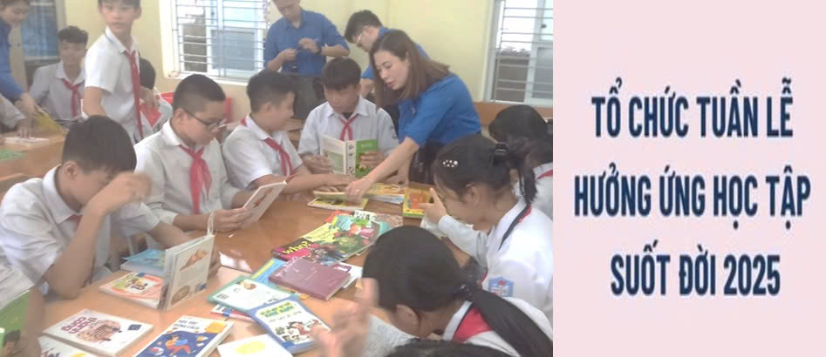
Khuyến khích học sinh tích cực học tập, tham gia phong trào thi đua chủ đề “Chăm ngoan, học giỏi” do Liên đội tổ chức.
Tham gia hội thi vẽ tranh “Chúng em với ATGT”
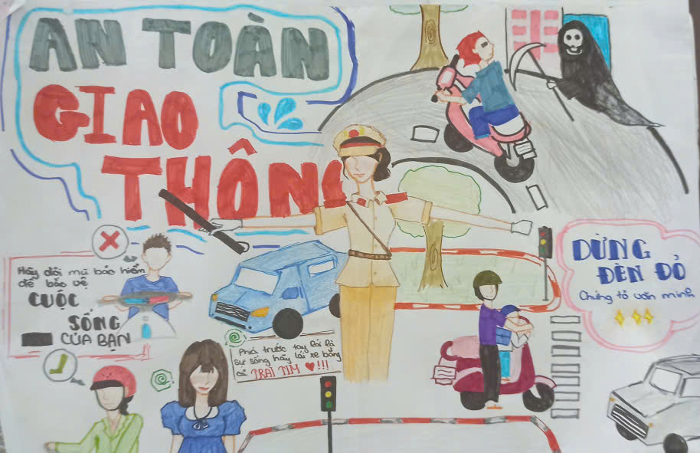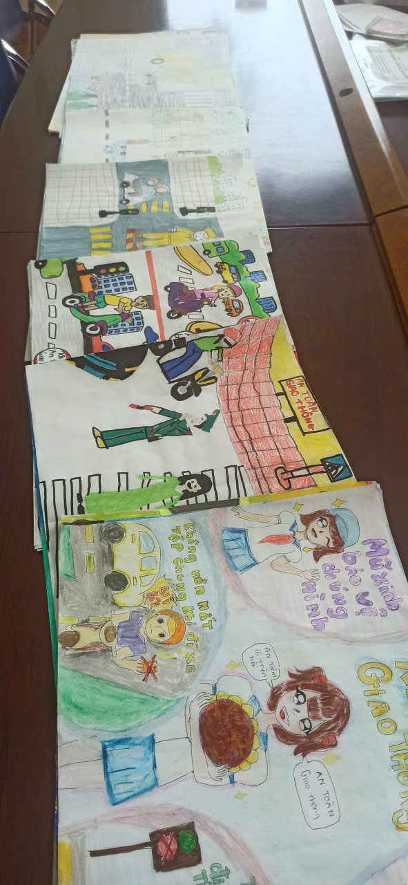
Phát động cho học sinh tham gia đọc sách tại thư viện vào đầu buổi học, 15 phút ra chơi và thời gian trống tiết,…
Khuyến khích học sinh tích cực học tập, tham gia phong trào thi đua chủ đề “Chăm ngoan, học giỏi” do Liên đội tổ chức: Đôi bạn cùng tiến; Vườn hoa điểm tốt; Thư viện lớp đẹp…..
Tổ chức cuộc thi “Viết cảm nhận về cuốn sách yêu thích” với chủ đề “Mái trường, thầy cô, bạn bè và gia đình”.Kết quả hoạt động\

Hưởng ứng Tuần lễ học tập suốt đời năm 2025, trường THCS Nguyễn Chuyên Mỹ kêu gọi toàn thể cán bộ, giáo viên và học sinh trong nhà trường tích cực tham gia các hoạt động học tập, lan tỏa tinh thần “Học để phát triển - Học để làm chủ - Học để cống hiến.”
Hãy để việc học trở thành niềm vui, là thói quen và là giá trị văn hóa của mỗi người, góp phần xây dựng môi trường học tập năng động, văn minh, sáng tạo và nhân ái.

